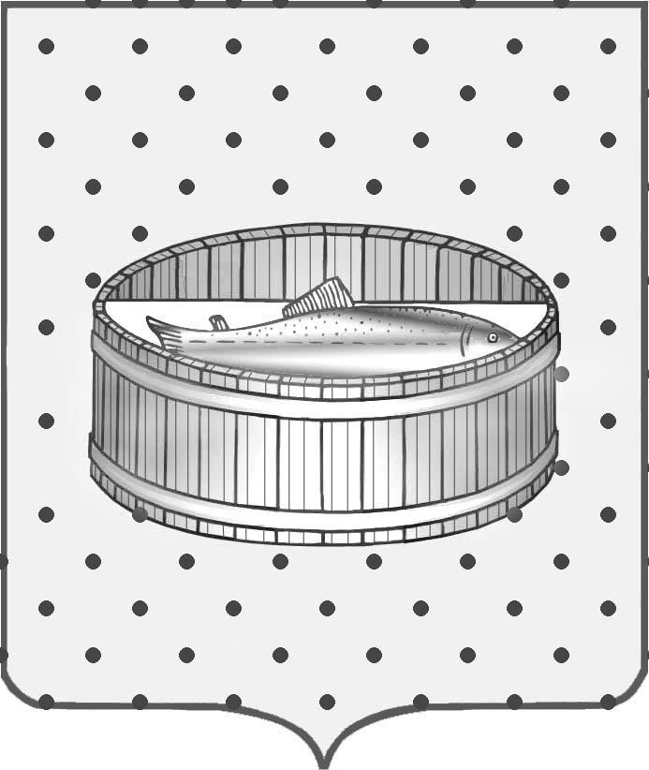
Ленинградская область

Администрация
Лужского муниципального района

распоряжение

От 03 июля 2014 г. № 305-р

О проведении праздника-фестиваля
фольклора и ремесел «Ольгины берега»

В соответствии с Календарным планом мероприятий по культуре отдела молодежной политики, спорта и культуры администрации Лужского муниципального района на 2014 год:

1. Отделу молодежной политики, спорта и культуры администрации Лужского муниципального района (Великанова В.А.) организовать и провести 19 июля 2014 года в г. Луге, (берег реки Луги), праздник-фестиваль фольклора и ремесел «Ольгины берега».

2. Утвердить положение о проведении 19 июля 2014 года в г. Луге (берег реки Луги) праздника-фестиваля фольклора и ремесел «Ольгины берега» (приложение).

3. Распоряжение разместить на официальном сайте администрации Лужского муниципального района.

4. Контроль за исполнением распоряжения возложить на заместителя главы администрации Алексееву Н.А.

И.о. главы администрации
Лужского муниципального района О.М. Малащенко

Разослано: ОМПСиК – 2 экз., Алексеева Н.А., прокуратура.

УТВЕРЖДЕНО
распоряжением администрации
Лужского муниципального района
от 03.07.2014 № 305-р
(приложение)

ПОЛОЖЕНИЕ

Районного праздника – фестиваля фольклора и ремесел «Ольгины берега»

Районный праздник – фестиваль «Ольгины берега» включает в себя фольклорный фестиваль, концерт русской роговой капеллы, ярмарку прикладного творчества реконструкцию исторического события, связанного с правлением равноапостольной княгини Ольги, посетившей в 947 году Лужские земли. Это отмечено в известном памятнике древнерусской письменности «Повести временных лет». Путешествие Ольги проходило по реке Луге с целью установления «оброков и даней». Благодаря Ольге строились погосты – первые административные центры, а позднее утвердилась православная вера.
Организаторы:
Администрация Лужского муниципального района
Муниципальное казённое учреждение «Лужский городской Дом культуры»

Цели и задачи:
Сохранение народных традиций, возрождение промыслов и ремесел, придающих городу историко – культурную уникальность. Представление новой услуги на рынке культурного досуга, доступной широким слоям общества.
Приобщение детей и молодёжи к традициям русской народной культуры, к изучению исторических материалов и воссозданию исторического комплекса, включающего в себя реконструкцию сооружений, элементов быта, ремесел и военного дела.
Развитие творческой активности населения Лужского района.
Сохранение и развитие фольклорного творчества в Лужском районе.
Творческое общение с этнографическими коллективами в целях возрождения преемственности традиций.
Укрепление и расширение творческих связей между фольклорными коллективами. Развитие экспериментальных инновационных форм изучения исторического наследия, патриотического воспитания граждан, усвоение ценностей собранных и сохраненных нашими славными предками. Развитие событийного туризма.
Место и время проведения:
Ленинградская область г. Луга, ул. Победы 2(а), (Берег реки Луги).
19 июля 2014 года начало в 15 часов.
Условия и порядок проведения фестиваля
Для участия в фестивале приглашаются:
- фольклорные коллективы (ансамбли и клубы) вне зависимости от их ведомственной и территориальной принадлежности (выступление до 15 мин.),
- отдельные участники этих коллективов (выступление до 5 мин.),
- самостоятельные исполнители, солисты, инструменталисты (гармонь, балалайка, гусли и др.),
- клубы исторических реконструкций
(с возможностью предоставления развлекательных услуг для посетителей фестиваля (стрельба из луков и арбалетов и другие развлечения),
- студии, мастерские, кружки народных ремесел.
Участники фестиваля награждаются дипломами и призами.
Согласно целям и задачам фестиваля работа осуществляется по следующей программе:
- Ярмарка-выставка декоративно-прикладного творчества и ремёсел.
- Мастер-классы: «Гончарное искусство. Изготовление традиционной лужской игрушки»; «Изготовление обережных кукол»; «Лоскутное шитьё»; «Ткачество».
- Концерт русской роговой капеллы г. Санкт - Петербург
- Концерт участников школы звонарей г. Санкт - Петербург
- Театрализованное действие: Княгиня Ольга со свитой прибывает по реке к площадке праздника. Встреча княгини.
- Показательные бои воинов с участием исторических клубов,
традиционные народные состязания.
- Выступление фольклорных коллективов.
8. Районный конкурс традиционных костюмов, природных гобеленов, традиционных рушников, кукол, картин традиционного быта или ремесла.
- Традиционные бытовые танцы в сопровождении народных инструментов.

Финансовые условия
Расходы, связанные с проведением фестиваля несут организаторы фестиваля. Участие в фестивале бесплатное. Расходы по представлению участника, а также, связанные с проездом участников фестиваля несут направляющие стороны.
Вход на фестиваль для посетителей бесплатный.
ЗАЯВКА на участие в фестивале
должна содержать сведения:
- Название коллектива, адрес,
- Ф.И.О. контактные телефоны руководителя коллектива.
- Название и продолжительность номера для конкурсной программы.
- Способ музыкального сопровождения (фонограмма, гармонь, балалайка и т.д.)
- Количество участников.
- Время прибытия на фестиваль.
Заявки принимаются до 15 июля 2014 г.

Почтовый адрес: 188230 Ленинградская область, г. Луга, пр. Кирова д. 75
ФАКС и телефон: 8 (81372) 2-08-54, 8 (81372) 2-39-68
luga_dk@mail.ru
ludaluga@yandex.ru Фомина Людмила Валентиновна т. 911 152-23-43
руководитель клуба «Любочажье» Михайловская Светлана Геннадьевна
т. 911 160-19-30
Полное наименование: Муниципальное казённое учреждение «Лужский городской Дом культуры»
В рамках историко-фольклорного праздника-фестиваля проводится конкурс традиционного костюма и природного гобелена.
Участники конкурса:
Представители учреждений культуры сельских поселений Лужского муниципального района.
Порядок проведения и условия участия в конкурсе:
Каждое сельское поселение представляет работы по номинациям:
1. « Военный костюм»
2. «Природный гобелен»
3. «Традиционная кукла»
4. «Традиционный рушник»
5. «Картинка традиционного быта или ремесла»

Жюри конкурса:
Представители учебно-методического центра культуры и искусства комитета по культуре Ленинградской области.
Представители администрации Лужского муниципального района, специалисты культуры, представители СМИ, и др.
Подведение итогов. Награждение победителей и участников:
Учредителями и спонсорами праздника будут учреждены специальные дипломы и призы. Все поселения награждаются дипломами районного конкурса «Ольгины берега» и сувенирами.
Участникам – победителям конкурса вручаются памятные призы.
Информация по итогам конкурса будет опубликована в городских и районных изданиях, а также освящена местными радиокомпаниями.

